1. Prohlédni si obrázky a urči jejich společný znak.
2. Znáš anglický název popisující tento fenomén? Pokus se vymyslet český název.
3. Proč se takové chování označuje jako antisociální a neslušné?
4. Jaké důsledky může mít takové chování pro jedince na obrázcích?
5. Navrhněte ve skupinách řešení, jak by se dalo bojovat s takovou závislostí?

Obr. 1 Obr. 2
Obr. 3 Obr. 4
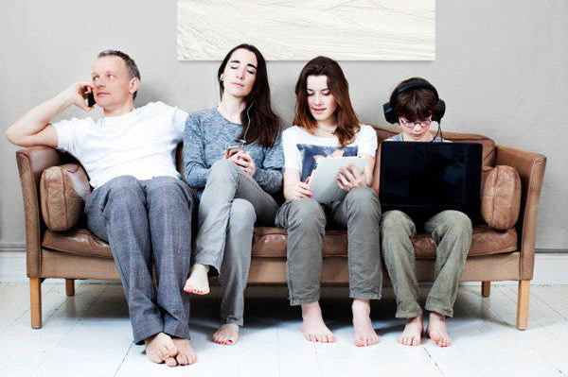
Obr. 5 Obr. 6

Zdroje obrázků:
http://www.bestofnetwork.gr/viral/esis-xerete-ti-simeni-phubbing/
http://www.sheknows.com/parenting/articles/1042093/balancing-technology-for-the-greater-good
http://www.divineeatingout.com/consumer-1/2017/8/11/the-anti-social-art-of-phubbing
http://www.local8now.com/home/headlines/The-effects-of-phubbing-330943332.html
https://www.merriam-webster.com/words-at-play/phubbing-words-we%27re-watching
http://www.catdumb.com/stop-phubbing-mofo-999/

